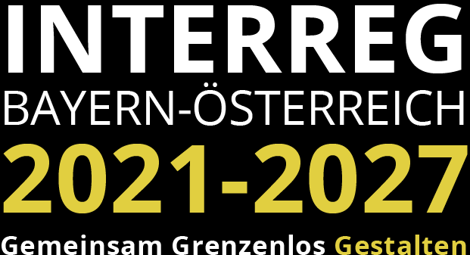

Partnerschaftserklärung

Nr. Projektpartner (PP) | Name Partnerorganisation | Name zeichnungsberechtigte Person
PP

Der zeichnungsberechtigte Vertreter (siehe obige Tabelle) erklärt für das Projekt Code- und Titel mit dem Lead-Partner Name des Lead-Partners im Rahmen des Programms INTERREG Bayern – Österreich 2021-2027 seine Zustimmung zur Einreichung des Projektantrags durch den Lead-Partner.

Es wird bestätigt, dass für die beantragten Kosten keine zusätzlichen öffentlichen Projektförderungen – als im Finanzierungsplan gemäß Förderantrag dargestellt – bestehen bzw. in Aussicht gestellt wurden.

Unterschrift/digitale Signatur Datum
(zeichnungsberechtigter Vertreter
der Partnerorganisation)

